**מזג האוויר**

* שרב
* טמפרטורה – טמפרטורות

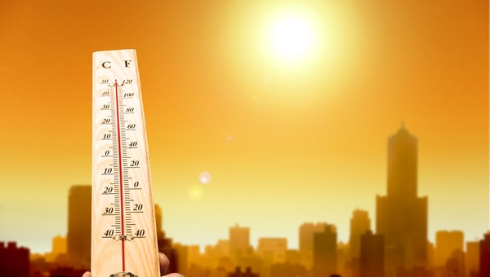

* מעלה – מעלות
* היום **יותר** חם **מ**אתמול
* מחר **פחות** חם **מ**היום

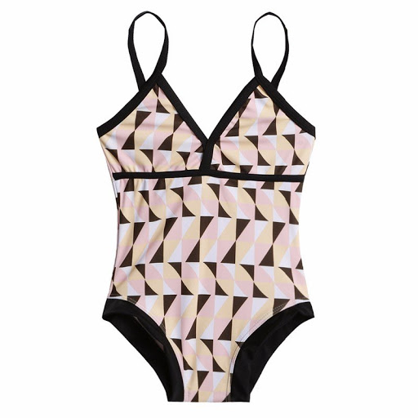

**קיץ**

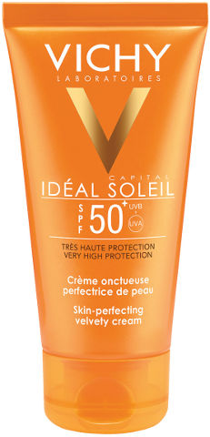

* בקבוק מים
* בגד ים

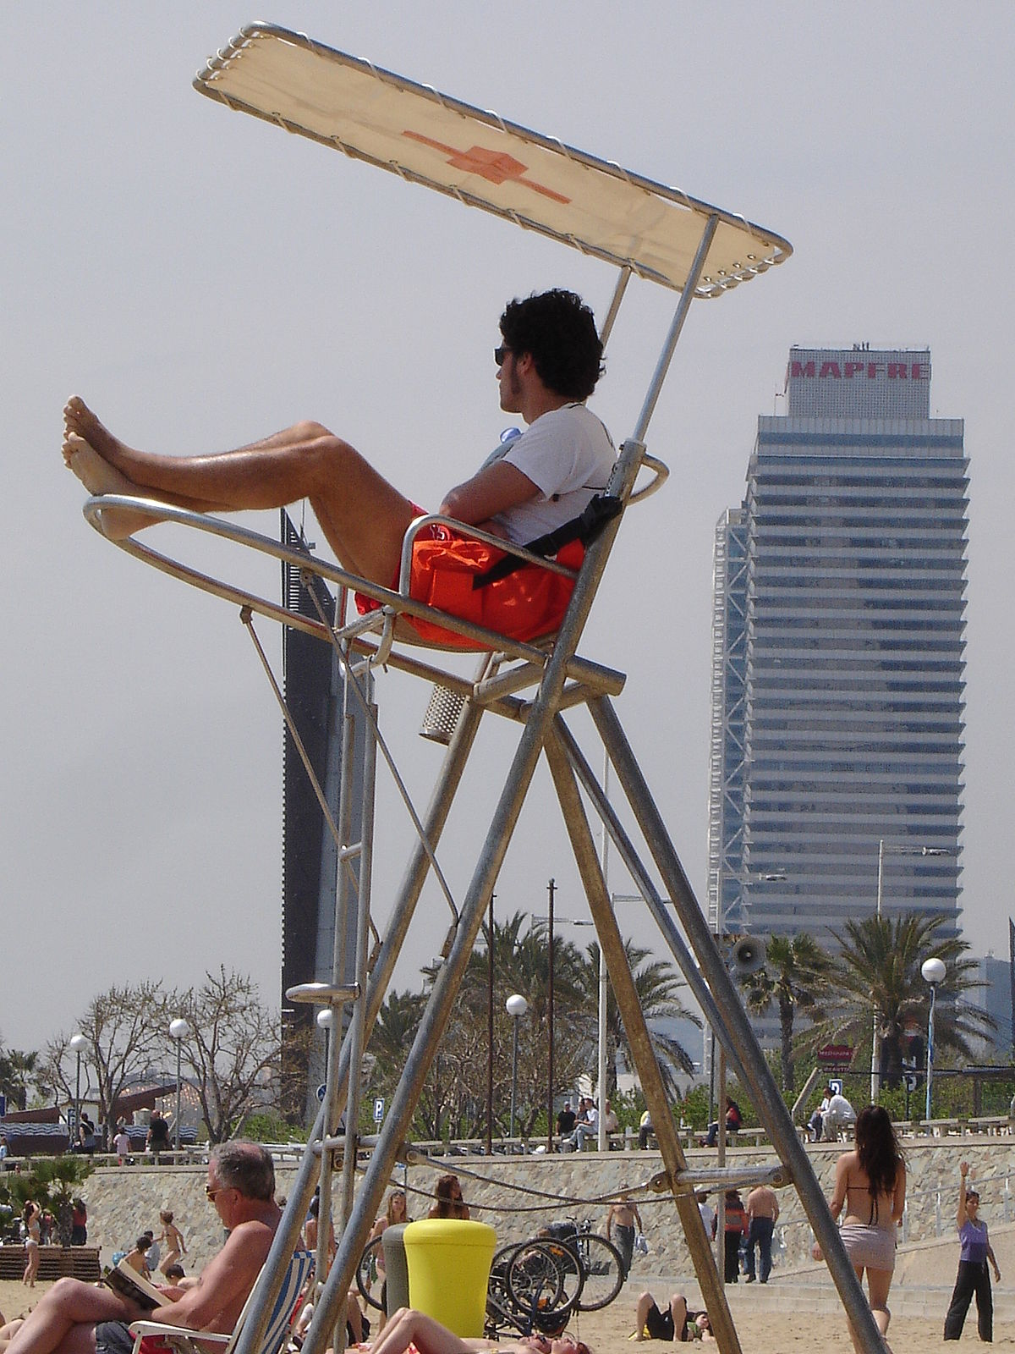

* קרם הגנה
* מציל